ปีที่ 4 ฉบับที่ 1 / 2560 – 2561 วันพุธที่ 5 กรกฎาคม 2560

สารสโมสร
Club bulletin
สโมสรโรตารีพรหมเทพภูเก็ต ภาค 3330 โรตารีสากล
Rotary Club of Promthep Phuket District 3330 R.I.

ฉบับปฐมฤกษ์ ปีบริหาร 2560-2561
ประชุมทุกวันพุธ เวลา 20.00 น. ณ ห้องศักดิเดช โรงแรมคาทีน่า จังหวัดภูเก็ต
www.facebook.com/r.c.promthepphuket
(Final 2) กำหนดการพิธีสถาปนาคณะกรรมการบริหารสโมสรปี 2560-2561
สโมสรโรตารีภูเก็ตเซ้าท์ สโมสรโรตารีชิโนภูเก็ต สโมสรโรตารีพรหมเทพภูเก็ต
วันพุธที่ 5 กรกฎาคม 2560 ณ ห้องแกรนด์บอลลูม โรงแรมเพิร์ล จังหวัดภูเก็ต
ลงทะเบียนและรับประทานอาหาร
18.00-19.00น. • ลงทะเบียน รับประทานอาหาร (โต๊ะจีน)
• Acoustic Music โดย ครูเจี๊ยบ ระหว่างรับประทานอาหาร
พิธีเปิดการประชุม
19.00 น. • (พิธีกร Voice Over) นำเข้าสู่พิธีสถาปนานายกสโมสรและคณะกรรมการบริหารสโมสร
ปี 2560-2561 ของ สโมสรโรตารีภูเก็ตเซ้าท์ สโมสรโรตารีชิโนภูเก็ต และ สโมสรโรตารี
พรหมเทพภูเก็ต
• (พิธีกร Voice Over) ชมวีดิทัศน์ “100 ปีมูลนิธิโรตารี” (4.32 นาที)
• ขบวนเชิญธงชาติและธงโรตารีขึ้นสู่เวที โดย พิธีกร Voice Over & Sound
เชิญธงชาติไทย โดย ผชภ. เทมส์ ไกรทัศน์
เชิญธงชาติเกาหลี โดย นย. จากเกาหลี
เชิญธงชาติมาเลเซีย โดย นย. จากมาเลเซีย
เชิญธงโรตารีสากล โดย AG. Walter Wyler
เชิญธงโรตารีภูเก็ตเซ้าท์ โดย นย. มนต์สิริ ณ นคร
เชิญธงโรตารีชิโนภูเก็ต โดย นย. สุรฉัตร เอี๋ยวสกุล
เชิญธงโรตารีพรหมเทพภูเก็ต โดย นย. สุวิทย์ กรุณา
• เคาะฆ้อง เปิดการประชุม โดย อนพ. ภัสพร ทีปเทียนงาม
อนพ.นัฐพงศ์ วิสุทธิผล
• เคารพธงชาติ ไทย เกาหลี มาเลเซีย และ ธงโรตารี
• พิธีกรแนะนำตัวเอง โดย ผชภพ. ฐกฤต บุตรรุ่งโรจน์
และ อน. กนกกร พฤกษกิจ

• พิธีรำลึกในพระมหากรุณาธิคุณ ร.9 โดย ท่านบุญจวน พานิช
และนำดื่มถวายพระพรชัยมงคล ร.10 ผู้พิพากษาหัวหน้าคณะ ในศาลจังหวัดภูเก็ต
• นำดื่มแด่โรตารีสากล โดย ผวภ.นพ.พีระ ฟาร์มไพบูลย์
ผู้ว่าการภาค 3330 โรตารีสากล
• แนะนำแขกเยี่ยมสโมสร โดย ผชภพ. ฐกฤต บุตรรุ่งโรจน์
และ อน. กนกกร พฤกษกิจ
• กล่าวต้อนรับแขกในนามจังหวัดภูเก็ต โดย ท่านธีระ อนันตเสรีวิทยา
รองผู้ว่าราชการจังหวัดภูเก็ต
นายกสโมสร ปี 2559-2560 อำลาตำแหน่ง
สโมสรโรตารีพรหมเทพภูเก็ต (9 นาที)
19.40 น. • ชมวิดิทัศน์ผลงานกิจกรรมปี 2559-60 ของ สโมสรพรหมเทพภูเก็ต (3 นาที)
• อนพ. นัฐพงศ์ วิสุทธิผล กล่าวอำลาตำแหน่ง
ขอบคุณคณะกรรมการบริหารสโมสร สมาชิกสโมสร
ขอบคุณบุคคลนอกที่ให้ความร่วมมือในโครงการบำเพ็ญประโยชน์
• อนพ. นัฐพงศ์ วิสุทธิผล มอบโลห์เกียรติยศบุคคลที่ให้ความร่วมมือในโครงการบำเพ็ญ
ประโยชน์แก่ คุณไพทูลย์ ศิลปะวิสุทธิ์ ผู้จัดการอาวุโส บริษัทกลางคุ้มครองผู้ประสบภัยจากรถ
จำกัด สาขาภูเก็ต
• นยก.ประจวบ ไมพานิช มอบของขวัญขอบคุณ อนพ.นัฐพงศ์ วิสุทธิผล ในนามสมาชิกสโมสร
โรตารีพรหมเทพภูเก็ต
สโมสรโรตารีชิโนภูเก็ต (6 นาที)
19.49 น. • ชมวิดิทัศน์ผลงานกิจกรรมปี 2559-60 ของ สโมสรชิโนภูเก็ต (3 นาที)
• นยก.ก้องศักดิ์ คู่พงศกร เป็นตัวแทน อนพ. จักรพันธ์ จิตต์สมบูรณ์
กล่าวขอบคุณคณะกรรมการบริหารสโมสร สมาชิกสโมสร

สโมสรโรตารีภูเก็ตเซ้าท์ (10 นาที)
19.56 น. • ชมวิดิทัศน์ผลงานกิจกรรมปี 2559-60 ของ สโมสรภูเก็ตเซ้าท์ (3 นาที)
• อนพ. ภัสพร ทีปเทียนงาม กล่าวอำลาตำแหน่ง
ขอบคุณคณะกรรมการบริหารสโมสร สมาชิกสโมสร
ขอบคุณบุคคลนอกที่ให้ความร่วมมือในโครงการบำเพ็ญประโยชน์
• อนพ. ภัสพร ทีปเทียนงาม มอบโลห์เกียรติยศบุคคลที่ให้ความร่วมมือในโครงการบำเพ็ญ
ประโยชน์ให้แก่
1. อัยการบัณฑูร ทองตัน – ประธานสภาการศึกษาจังหวัดภูเก็ต ผู้ให้การสนับสนุนโครงการ
ของโรตารี “พื้นที่ทำงานสำหรับฝึกอาชีพเยาวชนที่รักเทคโนโลยี”
2. คุณณฤกษ์ ดีชัยยะ – อาสาสมัครช่วยงานโครงการ“พื้นที่ทำงานสำหรับฝึกอาชีพเยาวชนที่
รักเทคโนโลยี”
3. คุณอลงกต กิ่งแก้ว – อาสาสมัครช่วยงานโครงการ “พื้นที่ทำงานสำหรับฝึกอาชีพเยาวชนที่
รักเทคโนโลยี”
4. AG.Tiffany Tan – D3300 Malaysia ในฐานะผู้ประสานงานที่เกี่ยวข้องกับไทย-
มาเลเซีย ตลอดปี
• นยก. วีระชัย อึ่งตระกูล มอบของขวัญขอบคุณ อนพ. ภัสพร ทีปเทียนงาม ในนามสมาชิก
สโมสรโรตารีภูเก็ตเซ้าท์
พิธีสถาปนานายกและคณะกรรมการบริหารสโมสร ปี 2560-2561
20.05 น. • ชมวิดิทัศน์ “โครงการชลาธารแห่งความรัก” (แก้มลิง ) ของโรตารีในประเทศไทย เพื่อน้อม
รำลึกในพระมหากรุณาธิคุณในพระบาทสมเด็จพระปรมินทรมหาภูมิพลอดลุยเดช
สโมสรโรตารีพรหมเทพภูเก็ต (10 นาที)
20.10 น. • พิธีประดับเหรียญนายก, เหรียญอดีตนาย ให้แก่
นย.สุวิทย์ กรุณา โดย ผวภ.นพ.พีระ ฟาร์มไพบูลย์
อนพ.นัฐพงศ์ วิสุทธิผล โดย อผภ.ขวัญชัย เลาหวิรภาพ
• ร่วมร้องเพลง “โรตารีขอบคุณ 1 ท่อน” เชิญ อนพ.นัฐพงศ์ วิสุทธิผล ลงจากเวที อย่างอบอุ่น
และ สมเกียรติ โดย สมาชิกพรหมเทพนภูเก็ตทุกท่าน
• พิธีกรแนะนำประวัตินายกสโมสรโรตารีพรหมเทพภูเก็ต นย.สุวิทย์ กรุณา (3 นาที)
• กล่าวความรู้สึก และ แนะนำคณะกรรมการบริหารสโมสรโรตารีชิโนภูเก็ต
ปี 2560-61 โดย นย.สุวิทย์ กรุณา

สโมสรโรตารีชิโนภูเก็ต (15 นาที)
20.20 น. • พิธีประดับเหรียญนายก ให้แก่
นย.สุรฉัตร เอี๋ยวสกุล โดย ผวภ.นพ.พีระ ฟาร์มไพบูลย์
• พิธีกรแนะนำประวัตินายกสโมสรโรตารีชิโนภูเก็ต นย.สุรฉัตร เอี๋ยวสกุล (3 นาที)
• กล่าวความรู้สึก และ แนะนำคณะกรรมการบริหารสโมสรโรตารีชิโน ภูเก็ต ปี 2560-61
• สโมสรคู่มิตร RC Euiseong-West, D 3630 เกาหลี กล่าวแสดงความยินดี
โดย P.Kim Seong Jin
• มอบของที่ระลึกให้แก่สโมสรคู่มิตร โดย นย.สุรฉัตร เอี๋ยวสกุล

สโมสรโรตารีภูเก็ตเซ้าท์ (15 นาที)
20.35 น. • พิธีประดับเหรียญนายก, เหรียญอดีตนายก และช่อดอกไม้ ให้แก่
นย.มนต์สิริ ณ นคร โดย ผวภ.นพ.พีระ ฟาร์มไพบูลย์
อนพ.ภัสพร ทีปเทียนงาม และสบร. ธเนศร์ ไตรวุฒิ โดย อผภ. อรชร สายสีทอง
• ร่วมร้องเพลง “ความสุขความทรงจำไม่มีที่สิ้นสุด 1 ท่อน” เชิญ อนพ.ภัสพร ทีปเทียนงาม
และสบร. ธเนศร์ ไตรวุฒิ ลงจากเวทีอย่างอบอุ่นและสมเกียรติ
โดย สมาชิกภูเก็ตเซ้าท์ทุกท่าน
• พิธีกรแนะนำประวัตินายกสโมสรโรตารีภูเก็ตเซ้าท์ นย.มนต์สิริ ณ นคร (3 นาที)
• กล่าวความรู้สึก และ แนะนำคณะกรรมการบริหารสโมสรโรตารีภูเก็ตเซ้าท์ ปี 2560-61
• สโมสรคู่มิตร RC Gyoungju Cheonma, D 3630 เกาหลี กล่าวแสดงความยินดี
โดย P. Choi Hae-il
• สโมสรคู่มิตร RC Ampang, D 3300 มาเลเซีย กล่าวแสดงความยินดี
โดย P. Bee Ngoh Ooi
• มอบของที่ระลึกให้แก่สโมสรคู่มิตร โดย นย.มนต์สิริ ณ นคร

กล่าวแสดงความยินดี
20.50 น. • กล่าวแสดงความยินดีแก่นายกสโมสร และคณะกรรมการบริหารสโมสรปี 2560-61
ทั้ง 3 สโมสร (นายกทั้ง 3 บนเวที) โดย ผวภ.นพ.พีระ ฟาร์มไพบูลย์
• พิธีกรเชิญนายกร่วมรุ่นบนเวทีร่วมร้องเพลง “รางวัลแด่คนช่างฝัน”
พิธีปิดการประชุม
21.00 น. • กล่าวขอบคุณ และ เคาะฆ้องปิดการประชุม โดย นย.มนต์สิริ ณ นคร
นย. สุรฉัตร เอี๋ยวสกุล
นย.สุวิทย์ กรุณา
• ทุกท่านร่วมร้องเพลงโรตารีสัมพันธ์
• บันทึกภาพหมู่รวมทั้ง 3 สโมสรร่วมกับผู้นำภาค, สโมสรคู่มิตร และ ทุกสโมสรที่ร่วมงาน

คณะที่ปรึกษา ปีบริหาร 2560 - 2561

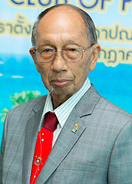

รทร.บงกชธร นุ่นสังข์
ที่ปรึกษา
นยก.ประจวบ ไมพานิช
ประธานที่ปรึกษา

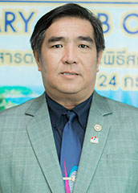
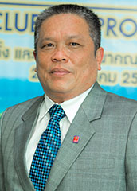

อน.เตชิต ฉัตรเดชา
ที่ปรึกษา
รทร.จีรศักดิ์ บรูวัฒนะ
ที่ปรึกษา

คณะกรรมการบริหารสโมสร ปีบริหาร 2560 - 2561

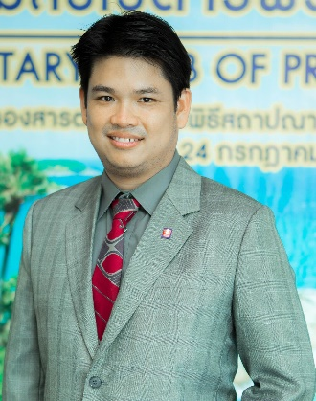
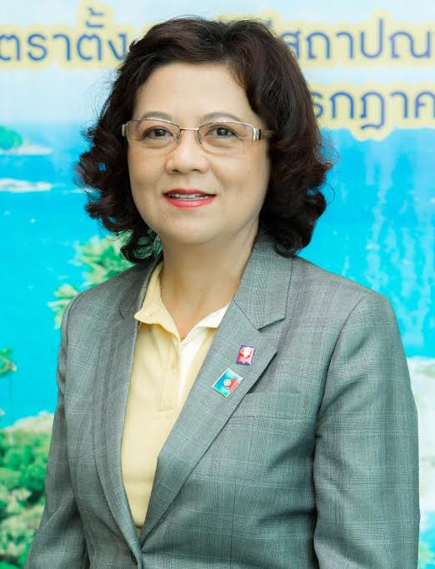
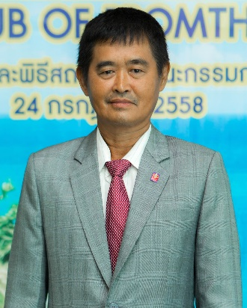

นยล.วิภา ตันติธรรมวงศ์
นายกรับเลือก
อน.นัฐพงศ์ วิสุทธิผล
อดีตนายกสโมสรเพิ่งผ่านพ้น
นย.สุวิทย์ กรุณา
นายกสโมสร
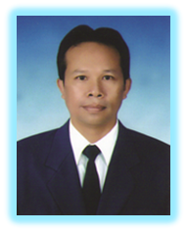
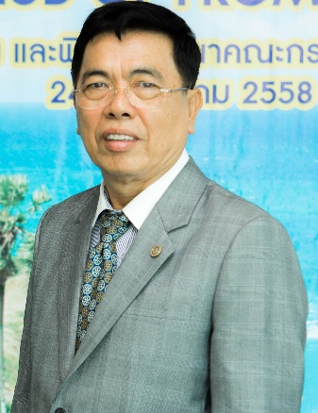
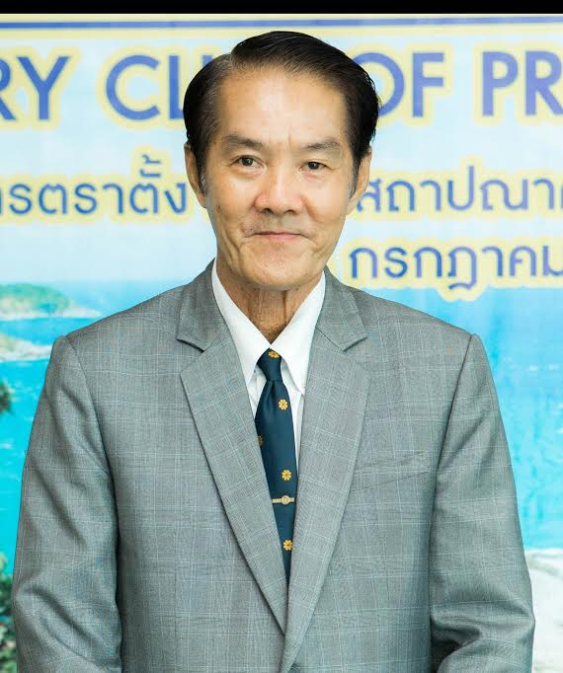

รทร.ณัฐเศรษฐกานต์ พงษ์แก้ว
ปฏิคมสโมสร
รทร.จารุวัฒน์ ติงหงะ
เหรัญญิกสโมสร
อน.สมพร ชุ่มพงษ์
เลขานุการสโมสร
รทร.สุรินทร์ อังศุธรไพบูลย์
อุปนายก

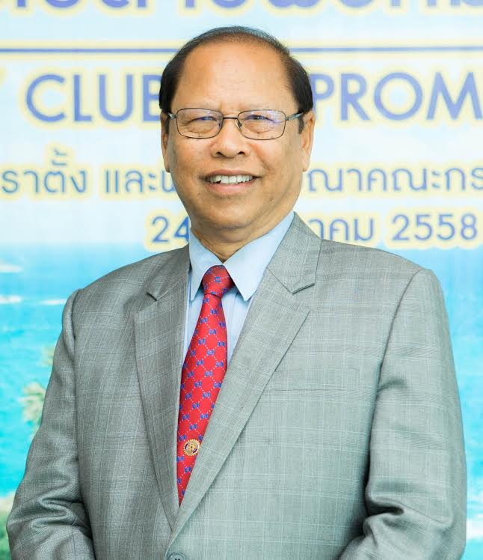
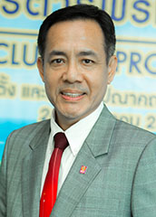

อผภ.เธียรศักดิ์ ปิยธรรมสิริ
กรรมการ
อน.ศุภศักดิ์ นุ่นสังข์
กรรมการ

กรรมการบริหารจัดการสโมสร
ปีบริหาร 2560 - 2561

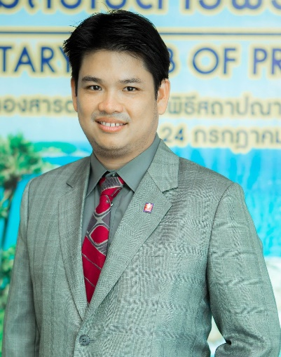

อน.นัฐพงศ์ วิสุทธิผล
ประธานฝ่ายมูลนิธิโรตารี
อน.ศุภศักดิ์ นุ่นสังข์
ประธานฝ่ายสมาชิกภาพ
อผภ.เธียรศักดิ์ ปิยธรรมสิริ
ประธานฝ่ายบริหารจัดการสโมสร

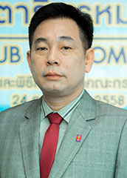
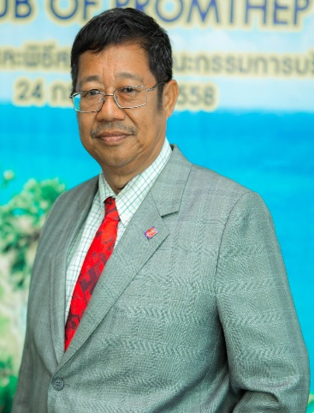

รทร.สุริยา ชาติโย
ประธานฝ่ายโครงการ
บำเพ็ญประโยชน์
รทร.กิตติสินธุ์ โยธินพงศ์ธร
ประธานฝ่ายประชาสัมพันธ์

สมาชิกสโมสรโรตารีพรหมเทพภูเก็ต
ปีบริหาร 2560 - 2561

1. อผภ.เธียรศักดิ์ ปิยธรรมสิริ โทร. 093-8256539
2. นยก.ประจวบ ไมพานิช โทร. 081-8928852
3. อน.สมพร ชุ่มพงษ์ โทร. 076-221148 , 081-8935504
4. อน.ศุภศักดิ์ นุ่นสังข์ โทร. 081-6935350 , 091-1629194
5. อน.นัฐพงศ์ วิสุทธิผล โทร. 081-8370633 , 084-6666678
6. นย.สุวิทย์ กรุณา โทร. 081-7888566
7. นยล.วิภา ตันติธรรมวงศ์ โทร. 081-4767320 , 084-7481222
8. รทร.ณัฐเศรษฐกานต์ พงษ์แก้ว โทร. 086-9426939
9. รทร.จารุวัฒน์ ติงหงะ โทร. 086-5652753
10. รทร.สุรินทร์ อังศุธรไพบูลย์ โทร. 081-9790278
11. รทร.กิตติ์สินธุ์ โยธินพงศธร โทร. 076-234335 , 081-9684389
12. รทร.บงกชธร นุ่นสังข์ โทร. 096-6351565
13. รทร.สุริยา ชาติโย โทร. 089-1973793
14. รทร.จีรศักดิ์ บูรวัฒนะ โทร. 084-6491111
15. รทร.ปริยานุช เสงี่ยมกุล โทร. 086-9770304
16. อน.เตชิต ฉัตรเดชา โทร. 087-872-1818
17.รทร.ณัฐณิชาช์ ปินใจ โทร. 095-4236926
Happy Birthday
ประจำเดือน กรกฎาคม 2560

วันที่ 7 กรกฎาคม 2560 รทร.สุริยา ชาติโย
วันที่ 24 กรกฎาคม 2560 อผภ.เธียรศักดิ์ ปิยธรรมสิริ
วันที่ 29 กรกฎาคม 2560 รทร.จีรศักดิ์ บรูวัฒนะ

อาราธนา ศีลห้า บูชาจบ
ขอให้พบ สิ่งดี มีความหมาย
สุขสวัสดิ์ พัฒนา วาจากาย
จิตรสบาย คลายทุกข์ สุขร่มเย็น
คุณพระศรีฯ ช่วยพา ความผาสุก
ตลอดยุค ความดี มีให้เห็น
ชั่วชีวิต ชิดสุข ทุกประเด็น
เกียรติโดดเด่น ดั่งคำกลอน อวยพรคุณ

บรรยากาศการประชุมปกติประจำสัปดาห์
วันพุธที่ 7 มิถุนายน 2560
ณ ห้องศักดิเดช โรงแรมคาทีน่า
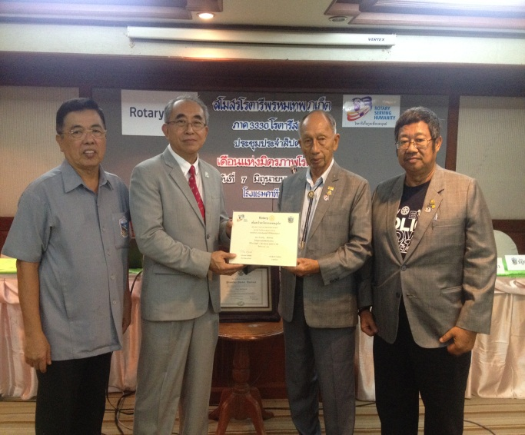
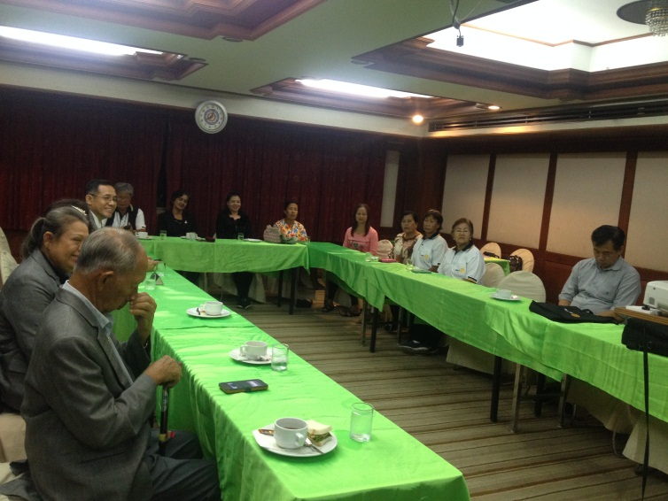

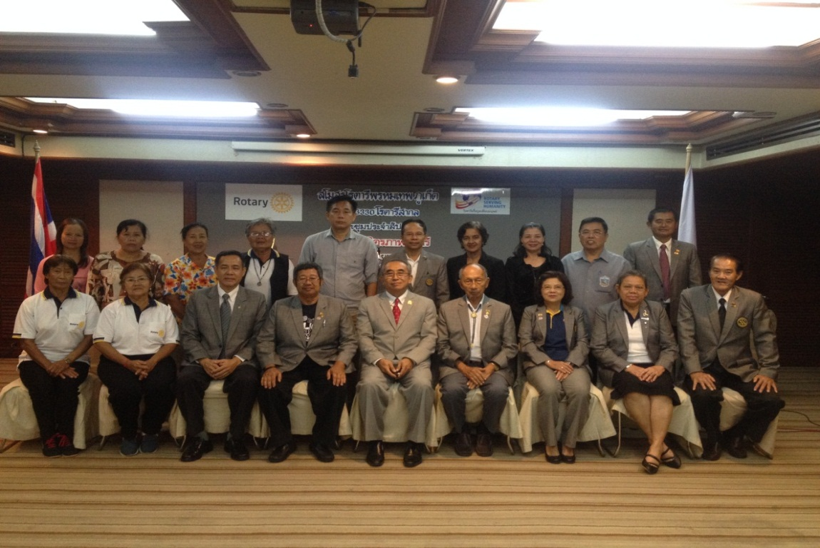

บรรยากาศงานเลี้ยงอำลานายก
วันพุธที่ 28 มิถุนายน 2560
ณ ร้าน VT แหนมเนือง
